**Лексическая тема «Откуда хлеб пришёл?»**

Задание 1.

Родителям рекомендуется:

- рассказать детям, какое значение для всех людей имеет хлеб, как много людей разных профессий трудятся, чтобы у нас на столе появился хлеб, что хлеб надо беречь;

- объяснить детям выражение «Хлеб – всему голова»;

- купив хлеб, обратить внимание на его вкус, запах, рассказать, из чего пекут хлеб;

- рассмотреть пшеничное зерно, муку;

- поговорить с ребёнком о труде фермера, который выращивает хлеб.

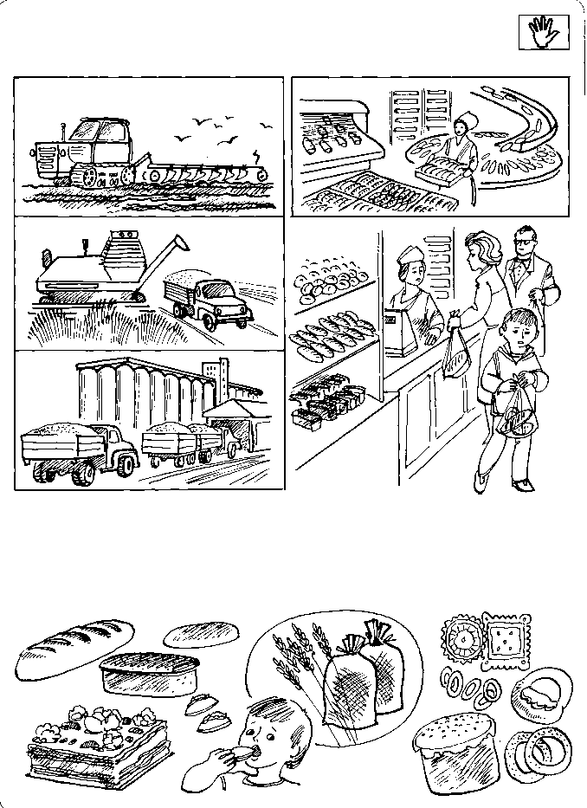

Задание 2. Дидактическая игра «Откуда хлеб пришёл».

(Взрослый задаёт вопрос, а ребёнок отвечает)

- Откуда хлеб пришёл? – Из магазина.

— А в магазин как попал? – Из пекарни.

- Что делают в пекарне?– Пекут хлеб.

— Из чего? – Из муки.

- Из чего мука?– Из зерна.

— Откуда зерно? – Из колоса пшеницы.

- Откуда пшеница? – Выросла в поле.

— Кто её посеял? – Колхозники.

Задание 3. Подобрать родственные слова к слову хлеб. (Хлебница, хлебный, хлебушек).

Задание 4. Дидактическая игра «Подбери признак»:

хлеб (какой?)-………..,

булка (какая?)-………..,

печенье (какое?)-………,

бублик (какой?)-………. .

Задание 4. Составить предложение из слов. Хлеб, печь, мука, из.

Задание 5. Изменить слово хлеб в контексте предложения.

Я знаю пословицу о …..  . Мама купила пшеничный ……. . Дети едят суп с …… . Ваня пошёл в магазин за … . Я не люблю есть суп без …. У меня дома нет …… .

Задание 6. Отгадать загадку. Вырос в поле дом, полон дом зерном. (Колос)

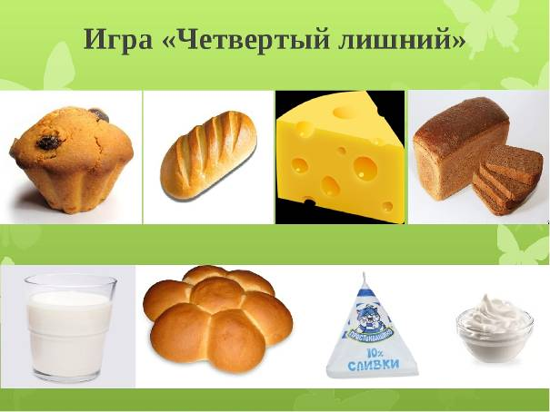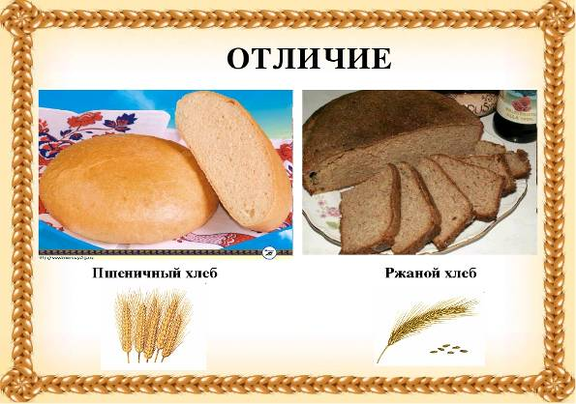

Хлебные изделия

